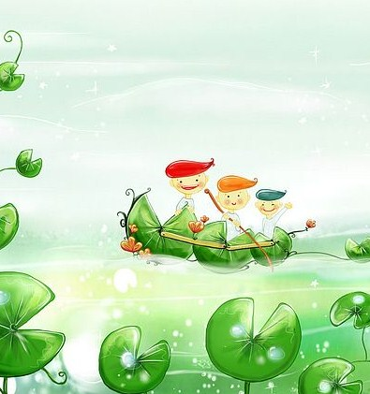
Лето-лето! В краски яркие одето! Волосы пшеничные, а щёки земляничные. Глазки васильковые, а уста медовые. Рубаха из цветов полевых, штаны из трав луговых. Шляпу старик-Боровик подарил, на славные дела благословил! Быстрые ножки одеты в красные сапожки. На шею фруктовые бусы надеты, будто золотые монеты, спелыми бочками искрятся, на солнышке томятся. В руках у Лета посошок-подсолнух, за плечами рюкзачок полный.
Смело Лето по земле идёт, Солнце за собой ведёт, громко песенки поёт. На дуде подыгрывает, Природе-матушке подмигивает, как с невестою заигрывает:
-Ты, Природушка, старайся, давай бурно развивайся: пусть Земля дары даёт, птичка гнёздышко совьёт, зверёк потомство заведёт, пусть сады плоды дадут и везде луга цветут.Останавливаться Лету нельзя, у него везде дела. Нужно сыновей будить, заставлять чудеса творить. У месяцев правило одно: весь год отсыпаться, силы набираться, в ширину раздуваться. Тридцать дней в себя вместить, чтобы потом их отпустить!
Вот и жилище Июня, в травах утонуло. Ему самый малый срок отпущен. За тридцать дней, попробуй везде успей! Луга, чтоб зеленели, урожаи спели, цветы зацветали, птички щебетали! Речка, чтоб под солнцем грелась, детвора, чтоб там вертелась. Загорала, кувыркалась и здоровья набиралась. В этом месяце праздник всегда отмечается — Троицей называется. Взрослые и дети песни поют, хороводы ведут, Лесу и Берёзке поклоняются, цветами и травами украшаются.
Наш Июнь трудился сильно, исхудал невыносимо. Тридцать дней отдал он году и природе и народу.Средний брат спешит на помощь, эстафету перенять, а его Июлем звать. Тридцать один день в запасе, закружился, будто в вальсе. Ну, давай, давай, давай! Ты, пшеница, поспевай! А ты, липа, зацветай! Вы, зверушки, подрастайте! Птенчики, из гнезда вылетайте, силы в крылья набирайте! В лес тоже нужно заглянуть, грибы немножечко пугнуть, чтобы не ленились, в шляпки все рядились, по лесу кружились, быстрее плодились.
Деньки июльские горячи, уже теперь о зиме хлопочи. Летом наполняй закрома, чтобы зимой жизнь была весела. Для этого нужно работать с потом, чтобы отдыхать с охотой.О труде не забывай, но и душе отдых давай. Апостолы Петро и Павел идут — летний праздник за собой ведут. Их в народе почитают, на них похожими быть мечтают. Пострадали апостолы за веру, не изменили своему делу, навеки святость приобрели, теперь хранители душ они.
Быстренько деньки мелькают, вот и Август поспевает. Тридцать один день ему Лето подарило, чтобы урожай подсчитать и с полей убрать, в закрома сложить, на зиму схоронить.А урожай на всех полях, садах, огородах поспевает, остановиться не желает. Август пот со лба стирает и к работе приступает.Вот и праздник народный Спас по земле шагает. Он маковым, медовым и яблочным бывает! Августу руку на ходу пожимает, за праздничным столом посидеть приглашает, припасы проверить заставляет.Август с народом в хороводе сплясал, дальше трудиться побежал.
Лето довольно вздыхает, его звезда догорает. Потрудились с сыновьями славно, было и весело, и забавно! Труд принёс удовлетворение, не носить за плечами умение. Закрома у Природы полны, отдохнёт пусть до Весны.
А навстречу Осень спешит, золотым сарафаном шуршит, она-то летние дела и завершит. С ней вприпрыжку бежит Сентябрь, приглашая за парты ребят.
Малыши, не отставайте, пальчики на руках загибайте, летние месяцы перечисляйте: ИЮНЬ, ИЮЛЬ, АВГУСТ.
Запомнили? Молодцы, славные удальцы!

